**Федеральное государственное бюджетное образовательное учреждение высшего образования**

**«Московский Авиационный Институт»**

**(Национальный Исследовательский Университет)**

**Факультет №8 «Компьютерные науки и прикладная математика»**

**Кафедра 805 «Прикладная математика»**

**Курсовой проект**

**по курсу**

**«Архитектура ЭВМ, системное программное обеспечение»**

**2 семестр**

**Задание 8**

**Автор работы:**

студент 1 курса, гр. М8О-103Б-21

Фадеев Д.В.

**Проверил:**

Севастьянов В.С.

**Дата сдачи:**

**Москва 2022 г**

Содержание:

Задача. 3

Реализация. 3

Организация исходного кода. 3

Описание реализации. 4

Выводы. 4

Задача.

Составить и отладить на языке Си программу для обработки двунаправленного линейного списка с барьерным элементом с отображением на динамические структуры.

Для выполнения задания необходимо реализовать четыре стандартных функции обработки списка: вывод в консоль, добавление элемента, удаление элемента, возврат длины списка.

По заданию моего варианта необходимо написать специальную функцию, расширяющую список до требуемого размера, заполняя его элементами с заданным значением.

Тип элементов списка - строка.

Реализация.

По заданию необходимо реализовать двусторонний линейный список с граничным элементом. Для этого определим две структуры: list и unit (рис.1).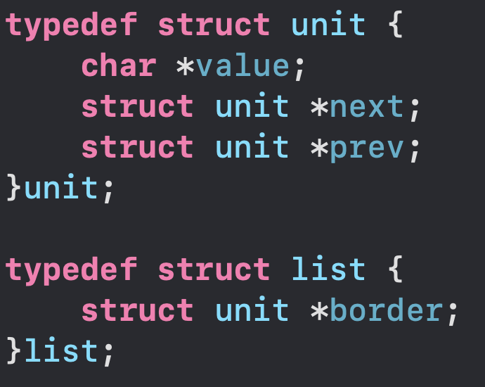

Рисунок 1.

В структуре unit мы определяем свойства элемента списка. value - это строчное значение элемента. next и prev - ссылки на следующий и предыдущий элемент списка соответственно.

В структуре list мы содержим ссылку только на барьерный элемент border. Благодаря ему мы будем иметь доступ сразу к началу и концу списка.

Организация исходного кода.

Программа разделена на три файла, задачи которых описаны в таблице.

|  |  |
| --- | --- |
| Файл | Задача |
| list.h | Заголовочный файл с описанным интерфейсом взаимолействия с листом |
| list.c | Реализация интерфейса взаимодействия |
| main.c | Интерфейс взаимодействия пользователя и программы |

Описание реализации.

Начнём разбор реализации проекта с основных двух файлов: list.h и list.c.

В заголовочном файле list.h описаны сигнатуры функций, которые потребуются для решения задания. Распишем их функционал:

1. create_list() - выделение памяти под список и возвращаем указатель на неё.
2. add_list() - добавление нового элемента в списо.
3. delete_list() - удаление элемента с переданным значением из списка.
4. len_list() - возвращает длину списка.
5. expand_list() -дополнение списка до нужного размера элементами с переданным значением.
6. print_list() - вывод всего списка.

В list.c эти все функции реализуются, а в main.c эти функции применяются к введённым пользователям данным.

Выводы.

Результатом проделанной курсовой работы стало создание линейного двусвязного списка с барьерным элементом на языке Си. Полученные в процессе работы знания в последствии можно использовать в практических задачах, где требуются структуры данных, хранящие последовательно расположенные элементы, которые, вероятно, могут зависеть друг от друга.

Главной сложностью стала работа с памятью. Проблема заключалась в том, что память под локальные переменные занимала адреса, занятые динамическим линейным списком. Для решения данной проблемы пришлось явно указывать в описании структуры, что она может вместить строку с ограниченным количеством символов.

Выполнение курсовой работы в целом мне понравилось, потому что многие блоки программы уже были разработаны в прошлых курсовых проектах.